Optimalisatie Injectiesysteem
  - Gijs Hulscher & Caspar van Strijp

Het injectie systeem zoals gebruikt in de Formula Student race auto is een zeer complex systeem dat veel invloed heeft op het karakter en de prestaties van de auto. Het doel van het onderzoek was het verschaffen van inzicht in de processen die plaats vinden tijdens de inspuitingcyclus. Hierbij is specifiek gekeken naar de invloed van de oriëntatie van de injector op de injectie effectiviteit.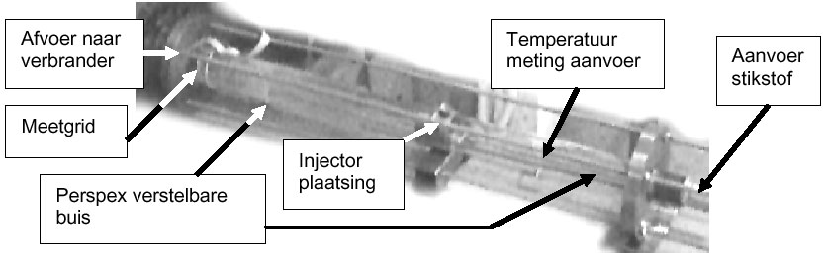

Introductie
Jaarlijks wordt door studenten een race-auto gebouwd welke voldoet aan de regels van “Formula Student’. Strenge emissie eisen hebben er toe geleid dat tegenwoordig alle nieuwe auto’s zijn uitgerust met Electronic Fuel Injection (EFI). Bij het motorontwerp wordt naar zeer veel factoren gekeken en het bleek dat over de exacte werking van het injectiesysteem niet voldoende bekend was. Echter, om maximaal te profiteren van EFI dient het systeem optimaal geconfigureerd te kunnen worden

Vraagstelling
Wat is de invloed van de oriëntatie van de injector op de injectie effectiviteit?

Hypothese
Bij tegenstroom-inspuiting zal de meest optimale menging plaats vinden.
Dit manifesteert zich in een gelijkmatige temperatuursverdeling in de meetgrid.

Theorie
Het meten van de menging van benzine en lucht is niet eenvoudig te operationaliseren, hiervoor is zeer kostbare apparatuur nodig. Tijdens het literatuuronderzoek zijn er meerdere vergelijkbare onderzoeken gevonden, maar de resultaten hiervan zijn nergens gepubliceerd wegens een geheimhoudingsplicht door samenwerking met automobiel producenten.
De eerste opgave was het ontwerp van een opstelling waar regelmatig meerdere typen injectoren getest kunnen worden door het Formula Student team zonder extreem dure apparatuur in te hoeven zetten. (Deze opstelling is hierboven weergegeven) Omdat benzine die verdampt warmte aan de lucht onttrekt zal de locale temperatuur van de lucht dalen. In een 600 cc motor zal dit ongeveer 20°C zijn. Van dit verschijnsel is gebruik gemaakt bij het ontwerp. De menging van benzine en lucht is af te leiden uit de temperatuursverdeling die aan het eind van het traject gemeten wordt. Hiervoor is een temperatuur-grid aan sensoren in de buis gemonteerd. ( zie hieronder )
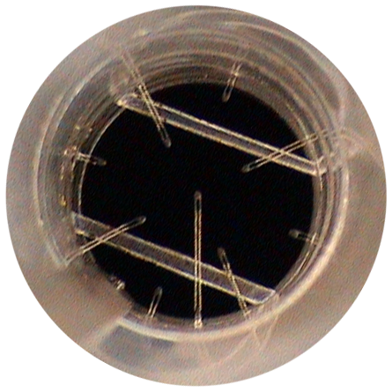
Buis met gemonteerde temperatuur sensoren

Het experimenteren met een benzine/ luchtmengsel brengt veel veiligheids- problemen met zich mee, waardoor het zeer lastig is dit op de T.U. te realiseren. Hierom is naar alternatieven gezocht, die het experiment minder gevaarlijk maken maar toch het feitelijke proces (de verdamping) zo min mogelijk beïnvloeden. Er zijn hierbij twee opties; ten eerste het vervangen van benzine door water of ethanol, ten tweede het vervangen van de luchtstroom door pure stikstofstroom. De eerste optie bleek niet wenselijk omdat er geen stof beschikbaar is die voldoende representatief is en toch voordelen bied. Daarom is voor pure stikstof gekozen om het gevaar voor explosies te minimaliseren. Er zijn drie situaties gesimuleerd overeenkomend met een constant, laag- midden en hoog toerental. Tijdens de metingen bleek dat de hogere stikstofstromen constructief onhaalbaar zijn en het onderzoeksschema is daaraan aangepast.

De Praktijk
De meetopstelling moest zowel een goed beeld geven van het proces als een betrouwbare meting van de efficiëntie van de injector kunnen produceren. Ook is hergebruik door het formula student team van belang. De opstelling is gefabriceerd van een verstelbare perspex buis met stalen flensen. In de perspex buis zijn laagspanning thermokoppels geplaatst. Deze worden uitgelezen via een ad-convertor met een pc met daarop labview. De inspuiting geschiedt door een commonrail waar slechts 1 injector is aangesloten. De injector wordt door een versterker en frequentie generator aangestuurd. De benzinedruk wordt door een standaard auto benzinepomp verzorgd en door een terugstort ventiel op 3 bar gehouden. Na één minuut doorstromen met stikstof dient de injectie in gang gezet te worden en wanneer nodig gestopt. Hierna wordt de opstelling voor nog een minuut doorgespoeld om overtollige dampen te verwijderen

Resultaten van het onderzoek
Het tegenstrooms injecteren levert al binnen zeer korte tijd en afstand een evenwichtige temperatuursverdeling echter na een langere periode vormt er zich een stroom vloeibare benzine in de buis waardoor de verdeling scheef trekt. Het onder 90°C injecteren levert een scheve temperatuursverdeling omdat bijna al het mengsel op de tegenovergestelde wand neerslaat.
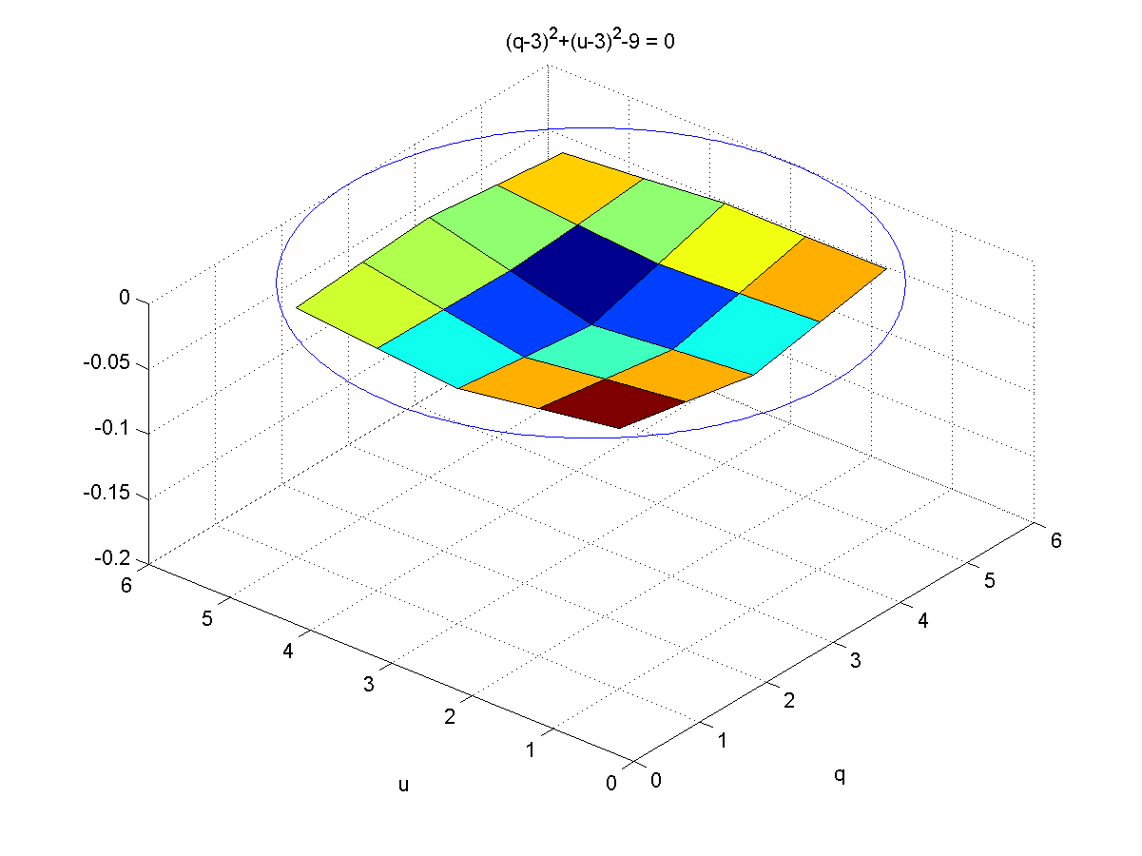
Homogene verdeling zonder benzine
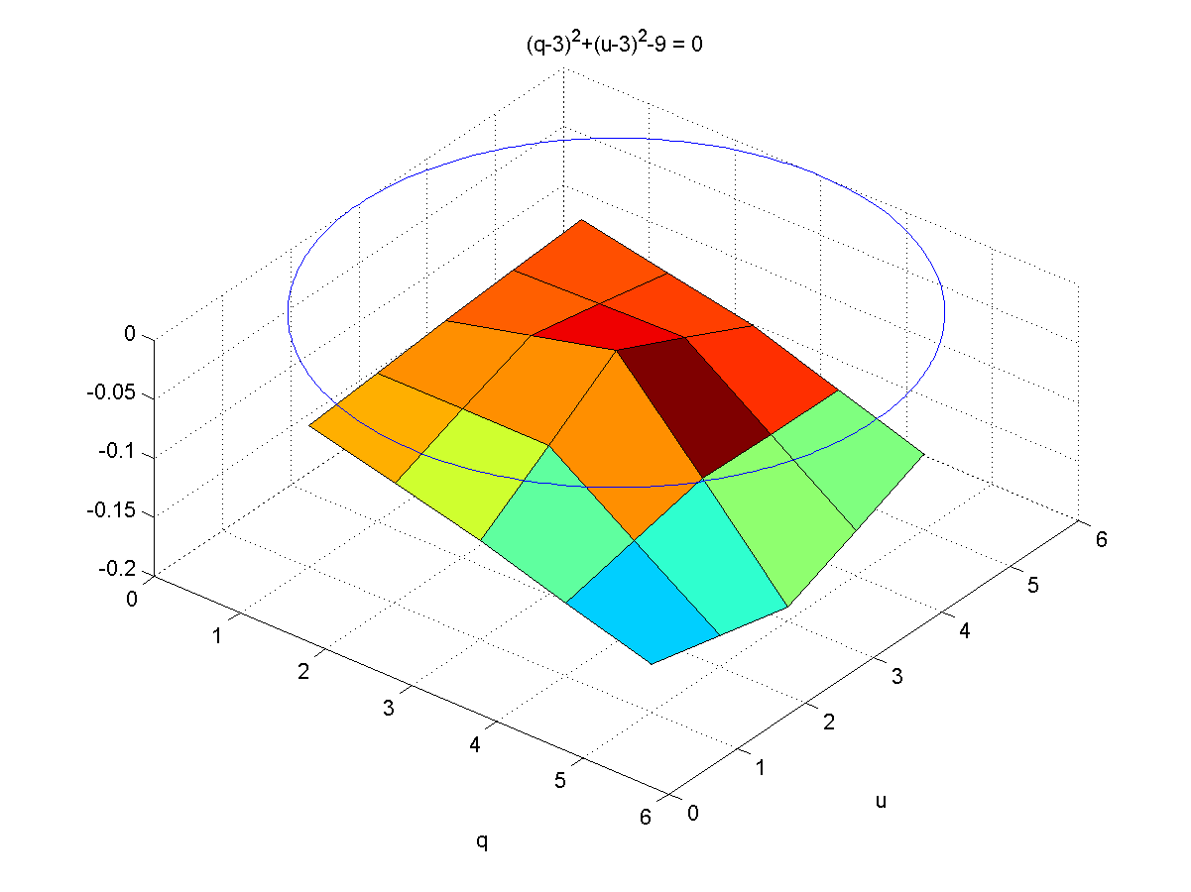
Verdeling met benzine neergeslagen op onderwand buis

In de bovenste figuur is het effect van een homogene temperatuurverdeling met alleen een stikstofstroom te zien. Hierbij geeft de cirkel de wand van de buis aan. In de onderstaande figuur is te zien dat de temperatuur in de onderhoek lager is. Hier bevond zich op dat moment vloeibare benzine welke de temperatuur deed dalen.

Conclusies
De hypothese is niet verworpen. Hierbij moet echter de aantekening worden gemaakt dat door de korte duur van de tests de invloed van opstartgedrag niet uitgesloten kan worden.

Aanbevelingen
Om tot een vollediger en beter onderbouwd resultaat te komen wordt er het volgende geadviseerd: het mengsel dient verwarmd te worden voor een betere verdamping en de meest economische manier lijkt om de benzine met een tegenstroomse warmtewisselaar voor te verwarmen waarbij van belang is dat het vlampunt (220°C) vermeden wordt.

